Тема. У світі поезії
Мета: вчити учнів добирати риму; розвивати творчу уяву, мовлення, відчуття ритму, мелодики мовлення, здатність передбачати; виховувати інтерес до поезії.
Обладнання: індивідуальні картки, предметні малюнки, виставка книг.
Хід уроку

I. Вступна частина
Організація класу
Любі діти! Відкривайте серце для добра. Всім, хто поруч, подаруйте крихітку тепла!
ІІ. Основна частина
1.Мотивація навчальної діяльності
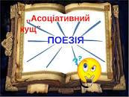
- Діти, хто такі поети?
- Яких поетів ви знаєте?
- Хто прочитає нам свій улюблений вірш?
- А ви пробували писати власні вірші?
2 . Повідомлення теми та мети уроку
- Ми сьогодні на уроці станемо юними поетами і навчимось правильно створювати поетичну мову віршів.
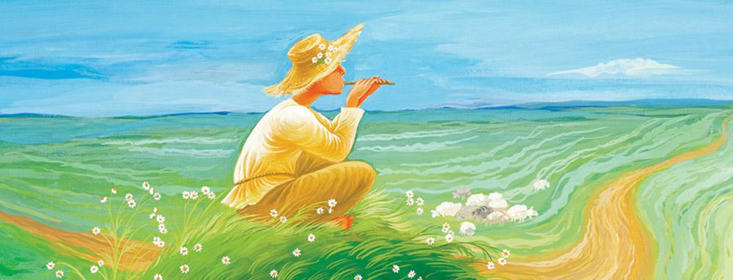
- Поезія в душі у нас живе постійно. Тому і мова наша ніжна, мелодійна. Слова римовані із серця вилітають, Їх віршами в народі називають. Ми з вами розпочнемо тренуватись, Аби поетами в майбутньому назватись.
3. Робота над темою уроку
- Поетичній мові властиві образність та емоційність. Поетична мова – це мова віршів, вираження духовного піднесення. Співзвучне закінчення рядків називається римою. Разом з музикою вірші стають піснями.
Вірші складаються із строф, які об’єднані римуванням та певною інтонацією.
Квіти, квіти… Чарівні квіти,
Кольорові, веселі й малі…
Ви умієте душу… (зігріти),
Бо й самі ви душа …(землі).
Надія Красоткіна.
Важливо підібрати слово, яке підходить по змісту.
Види римування:
а а а
б перехресне а суміжне б кільцеве
а б б
б б а
Ми виконаємо вправи, які допоможуть навчитись складати вірші.
4.Чистомовки
Лі – лі – лі – відлетіли … (журавлі)
Ли – ли – ли – дні осінні … (прийшли)
Ло – ло – ло – вже все снігом … (замело)
Ни – ни – ни – будемо чекати… (весни)
Ки – ки – ки – посадила Оля … (огірки)
Ки – ки – ки – поливала грядки … (залюбки)
Ай – ай – ай – виріс в полі славний (урожай)
Ай – ай – ай – любих друзів, Олю, … (зустрічай).
5. Відгадування загадок у риму
- Діти, а зараз ви будете відгадувати останнє слово в загадках – забавлянках.
З неба він летить ,кружляє
Біло землю застеляє.
В новий рік чарує всіх:
Ну, звичайно, білий … (сніг).

Що за перли у траві
Ранком світять мов живі?
У природі чудеса –
З ночі впала … (роса).

Яблуневий квіт рожевий
Угорі над нами жеврів,
Загуділа кожна гілка,
Не одна там, видно … (бджілка).

Кульки стиглі, загорілі
Падать з гілки не хотіли.
Потрусили гілку трішки –
Покотилися … (горішки).
6. Гра «Літаюча рима»
Учитель «кидає» учням слово, а вони у відповідає «кидають» риму.
Суничка – лисичка, сестричка, травичка, невеличка.
Робота - турбота, дрімота.
Волошкове – шовкове …
Дзвенить – летить ……
Гайнули – минули …
7.Фізкультхвилинка
Плив веселий вітерець(пливуть ручками)
Через річку навпростець.
Над водою привітався (вклонились)
Дружньо з хвильками погрався.(показують ручками хвильки)
Стиглим золотом налите, нахилив додолу жито.(нахили вперед-назад, вправо - вліво)
Видував на повну силу
Із кульбабки насінини.(розмахують ручками)
Під пшеничкою присів(присіли)
І до сонечка злетів.(підвелися, витягнули ручки вгору)
Справ у нього ще багато-Треба всюди все встигати.
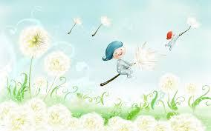
8. Робота над віршами. Виховний момент.
Мав Сашко гарненьку книжку,
Кинув раз її під … (ліжко).
Де лежала біла книжка,
Пробігала сіра … (мишка)
Стала мишка книжку гризти
Стала мишка книжку … (їсти).
Звідки взявся їжачок,
Він весь був із … (голочок)
Він прогнав зубасту … (мишку),
Врятував нещасну … (книжку).
Слава, слова їжакові!
Сором же кому? … (Сашкові)

- Про що цей вірш?
- Кого засуджує автор?
- Як потрібно поводитись з книжками?
9. Гра «Впіймай риму»
Учитель читає пари слів. Якщо вони римуються, учні плещуть в долоні
- нірка-дірка, весна-красна, сніг-вода, м’яч-калач, відро-вода, діти-квіти,гілка-білка,місточок-лісочок, дзвоник-коник.
10. Гра «Побудуй слово»
а) добавити один звук, щоб утворилось співзвучне слово
ис уб ир ама іти
рис куб сир мама діти
б) підібрати співзвучне слово до даних кінців слів
ак ак ик ок
літак їжак півник урок
11. Назвіть влучні порівняння
- Білий іній сад укрив, наче сад наш знов (зацвів).
- З неба падає сніжинка, як легенька (пушинка).
- Впали на траву росинки, мов сріблясті (намистинки).
- Річка вкрилася льодком, мов прозорим чистим (склом).
12. Робота групах 4. «Складаємо вірш»
------------- хуртовина,
------------- долина,
------------- йде зима,
------------- нема.
Все зима ------------,
Запушила ------------,
Немов білу ------------,
Розстелила ------------.


13. Творча самостійна робота за індивідуальними картками
Завдання: дібрати слова-рими.
а) кружляє ніжний білий пух,
Міняє зайчик свій …. (кожух).
Вдягає лиска рукавички,
Співають весело …. (синички).
Ведмідь в барлозі вже дріма…
Яка пора скажіть … (зима).
б) шуба з сірого пушку,
Скаче в жовтім …. (фартушку),
Чорний шарфик та шапчина,
Хоч маленька ця …. (пташина),
Та корисна трудівниця,
Називається … (синиця).

III.Заключна частина
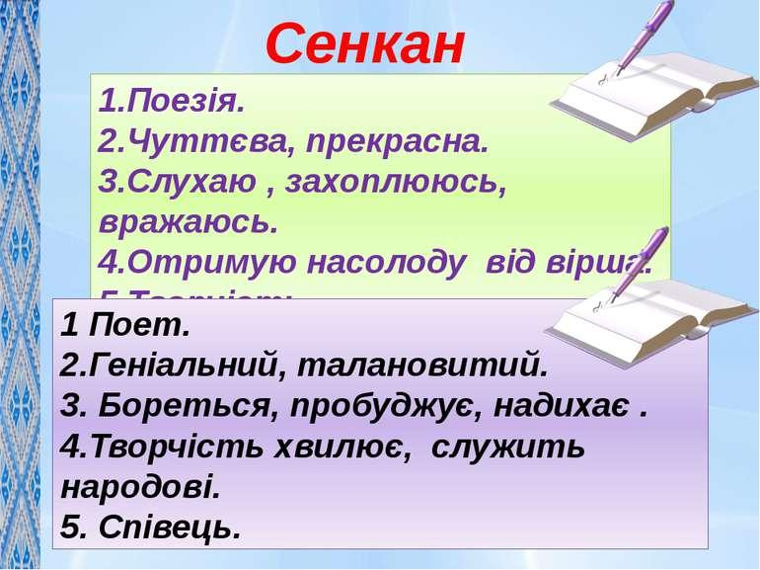
Вправа «Мікрофон»
- Чого ви навчилися сьогодні на уроці?
- Яке завдання вам найбільше сподобалося?
- Пригадайте, що головне у складанні віршів? Що таке рима?
-Сьогодні ви були маленькими поетами. Сподіваюсь, що майбутньому ми зустрінемось з поетом, який, можливо, вже зараз сидить серед нас.

